

**DEPARTAMENTO DE ENERGÍA Y MECÁNICA**

**CARRERA DE INGENIERÍA PETROQUÍMICA**

**PROYECTO DE INVESTIGACIÓN**

**LUIS FERNANDO CEPEDA VACA**

**TEMA: MODELAMIENTO Y CONTROL MEDIANTE MPC DE UN MOLINO DE RODILLOS DE ALTA PRESIÓN (HPGR).**

**DIRECTOR: PhD. EDUARDO VYHMEISTER**

**CODIRECTOR: PhD. VICTOR ANDALUZ**

**LATACUNGA, (NOVIEMBRE) (2015)**

1. **Datos generales**
2. **Nombre del programa**

MODELAMIENTO Y CONTROL MEDIANTE MPC DE UN MOLINO DE RODILLOS DE ALTA PRESIÓN (HPGR).

1. **Plazo de ejecución**

Cinco meses desde el 12 de octubre de 2015 hasta el 11 de marzo de 2016.

1. **Entidad ejecutora**

|  |  |
| --- | --- |
| **DEPARTAMENTO DE ENERGÍA Y MECÁNIA** | |
| PhD. Eduardo Vyhmeister | **Docente e Investigador Carrera Ingeniería Petroquímica** |
| Luis Fernando Cepeda | **Alumno Carrera Ingeniería Petroquímica** |
| **DEPARTAMENTO DE ELECTRICA Y ELECTRÓNICA** | |
| PhD. Victor Andaluz | **Docente e Investigador Carrera Ingeniería Electrónica e Instrumentación** |

1. **Situación actual del área de intervención del proyecto**

Estudios realizados desde el año 2006 en Cerro Verde, Perú, de la puesta en marcha de la tecnología de molienda HPGR (Molino de Rodillos de Alta Presión en industrias que tratan rocas duras tales como: diamante, cemento y cobre han evidenciado que tiene como característica un uso más eficiente de la energía, mediante la generación de microfracturas, que revierten la tendencia al gigantismo en equipos posteriores al chancado terciario (chancado fino).

Debido al auge de esta tecnología, y partiendo de la investigación realizada (ALARCÓN Salas, Osvaldo. Modelación y Simulación Dinámica de un Molino de Rodillos de Alta Presión (HPGR), Chile, 2012) acerca modelamiento matemático, el cual tiene como finalidad representar las etapas reales del proceso a través de tres sub-modelos descritos en una familia de ecuaciones (capacidad de tratamiento del equipo, consumo específico de energía y granulometría del producto) mediante símbolos y operaciones matemáticas, para su posterior utilización en el control del proceso mediante MPC.

Esta técnica es un método avanzado de control que emplea la descripción o modelo matemático de la planta, ha estado en uso en las industrias de proceso: plantas químicas y refinerías desde 1980, teniendo como principal ventaja que el tiempo de actuación sea optimizado, mientras se mantiene en cuenta intervalos de tiempo futuros.

1. **Descripción del problema**

A pesar que la tecnología de molienda con rodillos a alta presión (HPGR), posee alrededor de veinte años de resultados exitosos en la industria que ocupan minerales con elevada dureza, se considera inmadura y su incorporación en el diseño de nuevos proyectos se ve limitada, entre otras cosas, por la ausencia de modelos validados que permitan la evaluación del desempeño del equipo en nuevos circuitos de conminución.

En la investigación realizada por ALARCÓN Salas, Osvaldo. Modelación y Simulación Dinámica de un Molino de Rodillos de Alta Presión (HPGR), para Conminución de Minerales de Cobre; se evidencia que existen parámetros como: el centro de masa de una franja de material en zona de capas de partículas (modelo de capacidad de tratamiento) y la potencia requerida para girar ambos rodillos (modelo de potencia consumida y consumo de energía específica), que pueden ser modelados de distinta manera para obtener un mejor resultado y su posterior empleo en el control mediante MPC del proceso.

1. **Justificación**

Al llevar a cabo el presente proyecto de investigación se obtendrá como resultado un modelo que represente el funcionamiento del molino de rodillos de alta presión (HPGR), siendo importante porque mediante la comparación de las variables de salida con los datos obtenidos en investigaciones previas validará el funcionamiento del modelo, demostrando que puede ser una tecnología apta para industrias que tratan con rocas de alta dureza.

Otro aspecto importante es, la realización de un sistema de control mediante MPC, el cual se enmarca dentro de los controladores óptimos, de aquellos en los que las actuaciones responden a la optimización de un criterio. Adicionalmente permite la incorporación de distintos modelos de predicción, sean lineales o no lineales, monovariables o multivariables, y la consideración de restricciones sobre las señales del sistema. Esto hace que sea una estrategia utilizada en muy diversas áreas de control. Además es una de las pocas técnicas que permiten controlar sistemas con restricciones incorporándolas en el propio diseño del controlador. Estas características han hecho del control predictivo una de las escasas estrategias de control avanzado con un impacto importante en problemas de ámbito industrial. En este sentido es importante recalcar que el control predictivo se ha desarrollado en el mundo de la industria, y ha sido la comunidad investigadora la que se ha esforzado en dar un soporte teórico a los resultados prácticos obtenidos.

1. **Objetivos**
2. **Objetivo general**

Realizar el modelamiento y control mediante MPC de un molino de rodillos de alta presión (HPGR).

1. **Objetivos específicos**

* Construir el modelo matemático del molino de rodillos de alta presión con las rectificaciones en parámetros como: el centro de masa de una franja de material en zona de capas de partículas (modelo de capacidad de tratamiento) y la potencia requerida para girar ambos rodillos (modelo de potencia consumida y consumo de energía específica).
* Obtener de datos de estimación de la distribución granulométrica del producto.
* Programar en Matlab el modelo matemático obtenido de la tecnología de molienda HPGR.
* Comparar los datos obtenidos con aquellos que se lograron en la investigación que fue el punto de partida.
* Obtener la respuesta de las variables de salida de interés: capacidad de tratamiento, consumo específico de energía, y distribución granulométrica del producto.
* Realizar el control del molino de rodillos de alta presión mediante MPC (MIMO).
* Implementar el control MPC en la plataforma Simulink del programa Matlab.

1. **Fundamentación científica-técnica**
2. **Introducción**

Los circuitos de trituración y molienda constituyen un eje fundamental en la tecnología de procesamiento y son la base del enriquecimiento del mineral. Las operaciones industriales de reducción de tamaño del material de alimentación constituyen las operaciones que consumen gran cantidad de energía, constituyendo del 30 al 45% de los gastos totales de la industria.

Así para lograr tener una reducción del consumo energético en la industria surge la necesidad de emplear modernas tecnologías de trituración aumentando el porcentaje de disminución de tamaño de finos a un menor consumo de energía.

La eficiencia del proceso del pretratamiento del mineral es un factor determinante en la liberación de los minerales deseados.

Actualmente uno de los métodos más eficientes que se emplea en las operaciones de trituración de minerales duros es la tecnología de molienda de rodillos de alta presión, partiendo de la premisa del bajo consumo energético que se necesita para su aplicación frente a otras técnicas empleadas.

La tecnología HPGR es un método eficaz en la reducción del tamaño del material a procesar debido a las siguientes ventajas:

* Bajo consumo de energía, aproximadamente de 0.8 a 3 kWh por tonelada de material tratado.
* Es un proceso de molienda que tiene como característica el desgaste de las superficies de las partículas que conforman un lecho entre los rodillos.
* Generación de microfracturas en el material tratado, teniendo una reducción de consumo de energía en el proceso de alrededor del 30%, de acuerdo con las mediciones realizadas a través del índice de trabajo de Bond en investigaciones anteriores.
* Trituración material seco y con humedad de hasta el 10%.
* Alta disponibilidad (Te>95%)
* Condiciones de operación favorables con el ambiente: baja contaminación auditiva, disminución en las emisiones de vibración.
* Baja huella ambiental en comparación con la tecnología SAG o incluso con la veintimill.

A pesar de ser un proceso que posee numerosas ventajas en comparación con la tecnología semi autógena SAG tiene un elevado costo de operación, y posee cierta ineficiencia de operación materiales abrasivos y húmedos, los beneficios operacionales son más en cuanto a los costos de medios de molienda y recursos energéticos.

En esta tecnología la cinética de molienda se ve afectada en la disminución del tiempo de reducción de molienda.

A nivel mundial en muchas industrias dedicadas al procesamiento de minerales, el uso de la tecnología HPGR data desde mediados de los años noventa en la industria de producción de cemento, actualmente se emplea como un método de pre tratamiento de minerales duros.

La curva de distribución de tamaños de la tecnología HPGR es más extensa y fina frente a la de chancadores convencionales, como característica esencial de este método las partículas presentan microfracturas que ayudan a la reducción del Índice de trabajo de Bond para su posterior etapa en un molido de bolas hasta en un 30%, favoreciendo a procesos como la lixiviación para obtener una mayor recuperación con un menor tiempo de riego.

Teniendo en cuenta todos los aspectos anteriores, el objetivo principal del presente trabajo de investigación es la generación de un modelo matemático de esta tecnología para su posterior control mediante MPC (control predictivo basado en el modelo).

1. **Tecnología de molienda de alta presión HPGR**

Con el objetivo de desarrollar el modelo matemático de la tecnología HPGR para su posterior empleo en el control predictivo mediante MPC surge la necesidad de estudiar y analizar sus fundamentos, configuración y parámetros asociados como se muestra a continuación:

**b.1) Adaptación histórica de la tecnología HPGR**

La tecnología de molienda HPGR se posesiona como un procedimiento relativamente nuevo en la industria minera de procesamiento de roca dura. Tiene su génesis en la técnica de derivación de briquetas de carbón en la cual se empleaban compactadores de rodillos dobles de alta presión para obtener grumos sólidos del material.

En 1979 el Schoener demostró que los procesos de compresión de partículas entre dos placas desde el punto de vista energético es el más efectivo para la ruptura de rocas duras.

En 1985 la industria cementera fue la primera que introdujo la tecnología HPGR para procesos de molienda pero a partir del año 2006 se emplea esta técnica en aplicaciones de circuitos cerrado para demostrar que proporciona sustanciales ahorros de energía en la industria. A principios del nuevo milenio tuvo una creciente adaptación en la industria y se reportó hasta un ahorro del 50% de energía en comparación con circuitos tradicionales (Casteel, 2005).

Gracias al éxito que tuvo en las cementeras, se empleó en la industria del diamante para operaciones de trituración secundaria. La inmediata adaptación radica en el hecho de producción de mínimo daño en los diamantes en la ruptura de rocas circundantes al aplicar altas presiones.

Tras su adaptación en la industria del diamante, el HPGR fue adaptado en la industria del hierro para moler el mineral como una preparación para la granulación.

El empleo de la tecnología HPGR en el procesamiento de minerales de roca dura se inició a mediados de la década del noventa tras una serie de ensayos en la mina de cobre en Arizona, Estados Unidos.

Surgieron problemas como desgastes en las superficies de los rodillos, llevando alrededor de 10 años para mejorar la tecnología HPGR a un nivel aceptable para la preparación de su primera instalación comercial en Cerro Verde, Perú en el año 2006 (Castell, 2005).

Se ha evidenciado un crecimiento en la aplicación en la industria minera incluyendo la instalación en nuevas plantas como Boddington (Australia Occidental), Mogalakwena (Sudáfrica) para funcionar en operaciones de trituración terciaria, así también se ha demostrado su validez en operaciones de trituración cuaternaria en la mina PTFI Grasberg (Indonesia).

**b.2) Fundamentos de la tecnología HPGR**

Una unidad convencional de HPGR posee dos rodillos de giro inverso, los cuáles son acoplados en un sistema de rodamientos que se encuentran soportados en un marco. Estos rodillos tienen un movimiento rotatorio gracias al accionar de dos motores que proveen el moviento angular ya sea fijo o variable.

Mediante un sistema hidro-neumático se aplica presión al lecho mineral que atraviesa la abertura que distancia ambos rodillos. Este sistema se aplica a un solo rodillo, que posee un movimiento libre deslizante ‘rodillo Libre o Flotante’, el que tiene reacción ante la fuerza ejercida desde la superficie del mineral, mientras que el otro se mantiene fijo al rodamiento acoplado al marco ‘Rodillo Fijo’ (Figura 1).

La alimentación se realiza a través de una tolva o chute situado por encima de los rodillos que se encuentra en su interior cubierto con materiales que poseen alta resistencia a la abrasión, cuya función es mantener un flujo constante de material para realizar la trituración gracias a que posee un sistema de control de nivel, lo cual juega un papel muy importante en términos del uso eficiente de la energía aplicada por los rodillos.

El lecho de partículas se crea por gravedad entre los dos rodillos de alimentación y la comprensión se consigue mediante la aplicación de una alta presión por parte del sistema hidro-neumático. La reducción del tamaño de la alimentación se da mediante la compresión inter partícula.

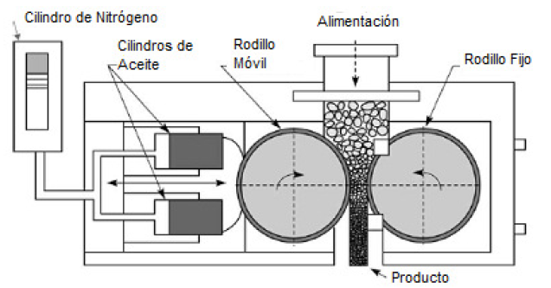

Figura 1 Esquema de funcionamiento del HPGR (de Napier-Munn et al., 1996)

En el molino de rodillos de alta presión se evidencian dos zonas de ruptura. En la primera se realiza el fenómeno de compresión simple, en donde el material se compacta gradualmente y como resultado se produce una reorientación de las partículas llenando espacios vacíos dejados por el propio material. Se encuentra encerrado por los rodillos, en donde se somete a un proceso de aceleración para alcanzar la velocidad de ellos.

En la segunda zona se produce un mecanismo de ruptura denominado compresión de capas de partículas, el cual se encuentra definido por el ángulo ∝IP, las fuerzas de molienda se caracterizan por ser máximas y como consecuencia se logra un contacto múltiple entre las partículas lo cual produce debilitamiento y desintegración de las mismas.

La alimentación se compacta a medida que avanza por ambas zonas, en virtud de esto la densidad aparente aumenta y alcanza valores hasta el 90% de la densidad real en la zona de extrusión. Como producto del proceso de molienda se forma un producto llamado queque o también denominado escama el cual posee un alto grado de compactación, el cual se descarga mediante el empleo de equipos de descarga como tolvas o chutes localizados a considerable altura para provocar la desaglomeración del mineral (Figura 2).

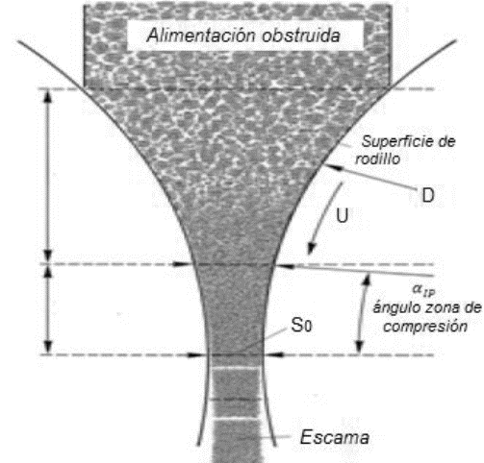

Figura 2 Zonas de compresión dentro de un HPGR (Klymowsky et al., 2002)

**b.3) Elementos constituyentes del HPGR**

Se evidencian cuatro grupos constructivos:

* Prensa de cilindros
* Alimentación del material
* Eje articulado de los cilindros (accionamiento)
* Instalación hidraúlica.

Las características físicas del material a moler afectan de manera directa a elementos como prensa de cilindros y a la alimentación del material, teniendo influencia en el funcionamiento y en cuanto se refiere al consumo eficiente de energía del HPGR.

**b.3.1) Prensa de cilindros**

La geometría de los rodillos se encuentra defina por la razón ancho-diámetro. Es una relación que determina la operación y el diseño de los equipos. En rodillos que poseen razones L/D<1 se producen torque de elevadas magnitudes, siendo necesario un requerimiento de potencia mayor. Posee la ventaja de procesamiento de alimentación de mayor tamaño. Para rodillos que poseen relaciones L/D>1, se logra un aumento de la capacidad de tratamiento especifica del equipo, esto acarrea problemas que se evidencian en el desalineamiento del ‘Rodillo Flotante’ debido a la no uniformidad en la distribución del material en la tolva o chute de alimentación, para lo cual es necesario contar con rodamientos que tengan un sistema de corrección frente al desalineamiento del rodillo deslizante.

**b.3.1.1) Revestimientos**

Se emplean en función del diseño de los rodillos y de la superficie a utilizar que depende del mineral a tratar. La capacidad de tratamiento depende de la superficie de los rodillos a utilizar, es decir los diseños y patrones de esta determinan los ángulos de compresión y generan el roce que sea necesario para movimiento de las partículas entre los rodillos.

De acuerdo con los costos de mantención del equipo, influirá el tipo de revestimiento del rodillo dependiendo del diseño forjado a la superficie del mismo.

Rodillos de superficies lisas de acero blanco fundido rico en cromo son utilizados en industrias cementeras y de tratamiento de diamantes con el objeto de optimizar el agarre del material.

Se ha visto en la necesidad de optar por materiales y aleaciones cuya aplicación tenga un rango de aplicación más amplio, más aun si la tendencia de aplicación de los equipos de molienda de alta presión está involucrados en el tratamiento de minerales primarios (metálicos). La combinación de acero con níquel ha sido empleada con el fin de evitar el quiebre de los rodillos que se producen con la conformación.

El desarrollo de superficies tachonadas (studded) (figura 3), las cuales se encuentran formadas con un patrón regular de distribución de pequeños cilindros de carburo de tungsteno, los cuales poseen como característica la acumulación de finos que forman una capa autógena de molienda en los rodillos provocando la generación de microfracturas del mineral han sido impulsadas por fabricantes como KHD y Polysius. Así, no será necesario la abrasión continua sobre la superficie del acero, generando equipos con más vida útil.

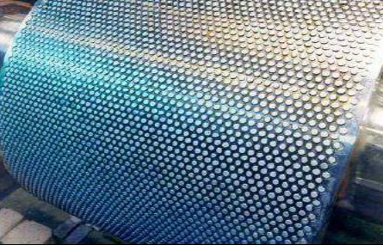

Figura 3 Revestimiento de rodillos. Superficie tachonada, studded (Klymowsky et al., 2006)

Las superficies tachonadas poseen numerosas ventajas en las que destacan la mejora de la línea de contacto y el flujo que atraviesa el circuito. Así, mediante a estudios realizados por los fabricantes, la capacidad de tratamiento aumenta, y su sensibilidad disminuye al deslizamiento cuando se trata con materiales que posee elevados niveles de humedad.

En la taba 1 se evidencia la vida útil alcanzada por el revestimiento tachonado.

Tabla 1 Vida útil de revestimientos tachonados que se emplearon en tecnología HPGR (Datos del fabricante KHD)

|  |  |
| --- | --- |
| **Mineral** | **Horas de operación** |
| Mineral de hierro (Pellet feed) | 14000 - 36000 |
| Mineral de hierro (grueso) | 6000 – 17000 |
| Mineral de oro (grueso) | 4000 – 6000 |
| Mineral de fosfato (grueso) | 6000 - 12000 |

**a.3.2) Alimentación del material a moler**

El diseño de la tolva de alimentación juega un papel muy importante en la operación del equipo, en cuanto al desgaste de las superficies de los revestimientos de los rodillos y de la fluidez del material de alimentación. La segregación del mineral dentro de la tolva está determinada mediante la forma de alimentación de la correa transportadora.

En el centro de la correa transportadora se produce una acumulación de material mayor que en los bordes lo cual tiene como resultado una distribución no homogénea en la zona antes de la compresión de capas de partículas produciendo desgastes irregulares en los revestimientos. Para que no sucedan deterioros en el revestimiento, el ángulo de descarga de las correas debe ser lo suficientemente alto para evitar la formación de zonas muertas.

Con el objetivo de maximizar la vida útil de la tolva y evitar que se adhieran partículas húmedas en la misma se emplean materiales cerámicos de recubrimiento. También poseen una compuerta variable que permite el control del tonelaje de alimentación sobre el lecho mineral.

**b.4) Operación de la molienda con molino de rodillos de alta presión HPGR**

La aplicación de la tecnología de molienda HPGR en la minería metálica surge como una opción rentable y viable por operaciones en la industria como: cementara, del hierro y del diamante.

La granulometría de alimentación constituye independientemente la variable mayor cuidado e influencia en la operación del HPGR por encima de la presión de operación y de la velocidad periférica. Es necesario tener una alimentación que cuente con un determinado porcentaje de finos cuya finalidad sea llenar los intersticios entre partículas, asegurando que al mineral se aplique la presión necesaria para que se produzca la conminación y no el reacomodo de partículas.

En la tabla 2 se evidencia los rangos de operación del HPGR a escala laboratorio e industrial para minerales: oro, cobre y hierro.

Tabla 2 Valores de operación de la tecnología HPGR con escalamiento en laboratorio o industrial (Klymowsky et al., 2002)

|  |  |
| --- | --- |
| **Variables** | **Rango de operación** |
| Diámetro de rodillos, D | 0,5 – 2,8 [m] |
| Largo de rodillos (ancho), L | 0,2 – 1,8 [m] |
| Gap operacional, S0 | 0,02D – 0,03D [m] |
| Capacidad de tratamiento, Gs | 30 – 3000 [ton/hora] |
| Fuerza de molienda, F | 2000 – 20000 [kN] |
| Presión media, Rp | 20 – 300 [bar] |
| Potencia instalada máxima, P | 2 x 3000 [kW] |
| Velocidad periférica rodillos, U | U ≤ 1,35√ [m/s] si D < 1,7 [m]  U ≤ D [m/s] si D ≥ 1,7 [m] |
| Consumo de energía específica, W | 1-3 [kWh/ton] |

Los valores de operación de HPGR se deben mantener en los rangos que se encuentran en la tabla (2). Para tener un tonelaje de tratamiento mayor, se debe mantener constante la presión de operación y alterar la velocidad de los rodillos.

**b.5) Parámetros de dimensionamiento crítico del HPGR**

Para entender las operaciones que se llevan a cabo con el HPGR, se emplean varios parámetros y terminologías que son necesario aclarar. Estos parámetros son críticos para pruebas de escala piloto, como para el dimensionamiento de un HPGR a escala industrial.

**b.5.1) Gap operacional**

Se define como distancia más pequeña entre el rodillo fijo y el rodillo flotante durante la puesta en marcha del HPGR. Varía dependiendo de las características del mineral de alimentación y de las condiciones de funcionamiento de la máquina.

**b.5.2) Fuerza de presión específica**

Es la fuerza total por unidad de área de proyección del rollo debido a las fuerzas externas ejercidas por los cilindros hidráulicos, como se muestra en la ecuación 1. Este parámetro controla el consumo de energía, el gap operacional y la granulometría del producto que lo posesiona como el parámetro más crítico.

|  |  |
| --- | --- |
| $$F_{sp}=\frac{F_{t}}{D·W}$$ | Ec.( 1) |

Donde

$$F_{sp}:fuerza de presión específica \left(\frac{N}{mm^{2}}\right)$$

$$F_{t}:fuerza total ejercida por los cilindros hidráulicos (N)$$

$$D:diámetro del rodillo (mm)$$

$$F_{t}:fuerza total ejercida por los cilindros hidráulicos (N)$$

$$W:ancho del rodillo (mm)$$

**b.5.3) Consumo neto de energía específica**

Potencia neta extraída de la tonelada del motor por unidad de mineral procesado, se utiliza para dimensionar el motor para HPGR a escala industrial.

|  |  |
| --- | --- |
| $$E_{sp}=\frac{P_{t}-P_{i}}{Q}$$ | Ec.( 2) |

Donde

$$E_{sp}:consumo neto de energía específica \left(\frac{kWh}{t}\right)$$

$$P_{t}: consumo de energía total del motor (kW)$$

$$P_{i}: consumo de energía del motor en vacío (kW)$$

$$Q: rendimiento (tph)$$

**b.5.4) Rendimiento constante específico**

Es la tasa de rendimiento para un HPGR con un diámetro de rodillo de 1 m, con un ancho de 1 m y con una velocidad periférica de 1 m/s. Basándose en esta información se lleva a cabo a escala industrial.

|  |  |
| --- | --- |
| $$\dot{m}=\frac{Q}{D·W·V}$$ | Ec.( 3) |

Donde

$$\dot{m}:constante específica de rendimiento \left(\frac{ts}{hm^{3}}\right)$$

$$Q:rendimiento \left(tph\right)$$

$$D:diámetro del rodillo (mm)$$

$$W:ancho del rodillo (mm)$$

$$V: es la velocidad periférica del rodillo (m/s)$$

**b.6) Efectos de los parámetros variables del HPGR**

Los dos principales parámetros variables en una operación HPGR son la presión que ejercen los rodillos y la velocidad de los mismos, que rigen el rendimiento y el consumo energía en las operaciones a escala industrial. A continuación se detalla los parámetros con mayor influencia:

**b.6.1) Presión**

La fuerza de presión específica aplicada por el pistón al rodillo flotante influye en el gap operacional. El aumento de la fuerza de presión disminuye el gap operacional resultando en una caída del rendimiento y por tanto genera la distribución de tamaño del producto más fino. Al mismo tiempo, un aumento en la fuerza provoca un aumento en el par de torsión que finalmente aumenta el consumo de energía total del motor.

**b.5.2) Velocidad de los rodillos**

Los efectos de la velocidad del rodillo fueron estudiados por Dundar et al. (2011), quien encontró que el rendimiento y el consumo total de energía se incrementaron significativamente a velocidades más altas rodillo mientras que la brecha de operación se mantuvo casi sin cambios. Un cambio de 0,5 mm se registró en estas pruebas. Sobre la base de los datos proporcionados por Dundar et al. (2011), se calcularon la energía específica y el rendimiento constante específico a diferentes velocidades del rodillo y se representaron gráficamente como se muestra en la figura 4.

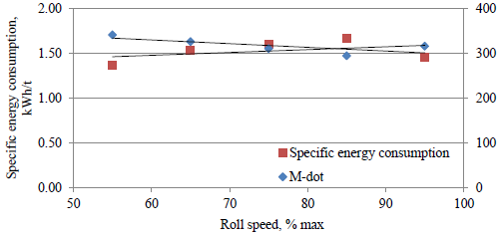

Figura 4 Efecto de la velocidad de los rodillos en el consumo específico de energía y el rendimiento específico (Dundar et al., 2011)

Lim et al. (1997) demostró que en función del tipo de mineral se produce un aumento en la velocidad del rodillo como consecuencia aumenta la finura en el producto. En estas pruebas se registró un aumente en el rendimiento. Se observó una disminución en el gap operacional cuando se aumentó la velocidad del rodillo. Esto se explica por un aumento en la acción de deslizamiento. El consumo específico de energía que resultó del aumento de la velocidad de los rodillos primero disminuyó y luego aumentó. La velocidad óptima para el consumo mínimo de energía se observó a ser alrededor de 1.5-2.0 m / s, como se muestra en la figura 5.

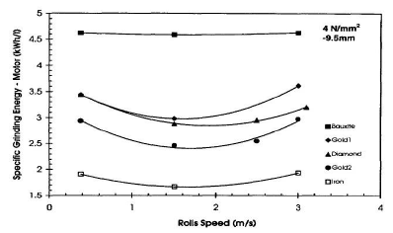

Figura 5 Efecto de la velocidad de los rodillos en el consumo de energía específico (LIm et al.,1997)

La diferencia entre las gráficas que se muestran en la figura 4 y la figura 5 se puede explicar por la diferencia en las configuraciones de la tecnología HPGR utilizada para el experimento.

Dundar et al. (2011) analizó el efecto de la velocidad del rodillo usando una unidad HPGR industrial de 1700 mm de diámetro y 850 mm de ancho rodillo, mientras que Lim et al. (1997) empleó un HPGR escala de laboratorio de 250 mm de diámetro y 100 mm de ancho rodillo. Al aumentar el diámetro y el ancho del rodillo, el consumo de energía a través de la HPGR es significativamente mayor, a su vez aumenta el consumo neto de energía específica.

Basado en las figuras 4 y 5, el efecto de la velocidad de los rodillos en el consumo específico de energía es incierto, las simulaciones a diferentes velocidad de los rodillos sería una forma para analizar la respuesta.

**b.6) Distribución de la presión en el rodillo del HPGR**

En una unidad de HPGR, el cilindro hidráulico aplica una fuerza al cojinete que se transmite a lo largo de la superficie del rodillo. Sin embargo, estudios previos han demostrado que la distribución de la presión no es uniforme en toda la anchura del rodillo.

El ángulo de compresión (α) para un HPGR se define como el ángulo en el que el material de alimentación experimenta la presión de los rodillos, mientras que el ángulo nip (β) indica la región en la que no se produce ningún deslizamiento entre el lecho de partículas y la superficie del rodillo (Nadolski, 2.012) como se muestra en la figura 6. El ángulo nip es inferior o igual al ángulo de compresión.

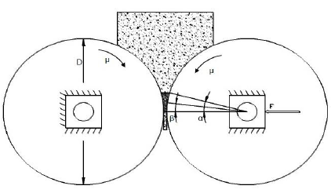

Figura 6 Ángulo nip y de compresión en un HPGR (Nadolski el al.,2012)

Schönert y Sander (2002) sugirieron que se obtiene la máxima presión en el centro del rodillo donde el ángulo (α) es de 0 grados y disminuye a medida que el ángulo incrementa.

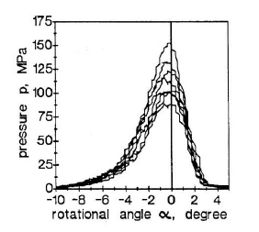También se concluyó que la compresión del lecho de partículas se produce hasta con un ángulo de 10 grados en el lado de alimentación y también se reduce a cero en un ángulo de 4 grados cuando el producto sale de la zona de compresión (figura 7).

Figura 7 Distribución de la presión con el ángulo de compresión (Schönert & Sander et al.,2002)

Lubjuhn (1992) ha sugerido que la caída de presión en el borde depende de la fuerza de molienda y puede caer hasta en un 75% cuando se compara con la presión en el centro independiente de las propiedades del material. Torres y Casali (2009) utilizaron esta información y se representaron gráficamente el perfil de presión a través del ancho del rollo como se muestra en la figura 8, donde PiE y PiC son la distribución del producto en el borde y el 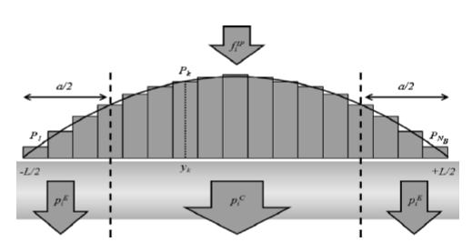centro respectivamente.

Figura 8 Perfil de presión a través del ancho del rodillo (Torres & Casali et al., 2009)

Nadolski (2012) utilizó información similar para modelar la intensidad de tensiones a través de la anchura del rodillo de mineral de cobre, como se muestra en la figura 9.

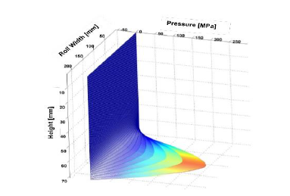

Figura 9 Distribución de la presión a través del ancho del rodillo (Nadolski et al.,2012)

**b.7)** **Estudios realizados acerca la tecnología HPGR**

Los primeros estudios se realizan en procesos de conminución mediante el uso y aplicaciones de rodillos (Taggart, 1954). Se relacionan variables como el ángulo de compresión de partícula aislada, con el diámetro de los rodillos, el gap operacional y el tamaño máximo de partícula (Ec 4).

|  |  |
| --- | --- |
| $$\cos\left(∝_{IP}\right)=\frac{\left(s_{0}+D\right)}{d_{100}+D}$$ | Ec.( 4) |

Donde

$$∝_{IP}:ángulo de compresión de partícula aislada$$

$$D:diámetro de los rodillos, \left(m\right)$$

$$s_{0}:gap operacional, \left(m\right)$$

$$d_{100}:tamaño máximo de partícula, (m)$$

Posteriormente se definen relaciones para el ángulo de compresión de partícula aislada, en función de diámetro máximo, diámetro del rodillo y gap operacional (Klymowsky et al, 2002).

|  |  |
| --- | --- |
| $$\cos\left(∝_{IP}\right)=1-\left(\frac{d_{100}}{s_{0}}-1\right)*\frac{s_{0}}{D}$$ | Ec. (5) |

Se generan otras expresiones para el ángulo de compresión interpartícula en función de la densidad aparente del mineral, la densidad del producto compactado, el diámetro de los rodillos y el gap operacional.

|  |  |
| --- | --- |
| $$\cos\left(∝_{IP}\right)=1-\left(\frac{δ}{ρ_{a}}-1\right)*\frac{s_{0}}{D}$$ | Ec.( 6) |

Donde

$$α_{IP}:ángulo de compresión interpartícula$$

$$ρ_{a}:densidad aparente del mineral, \left(\frac{t}{m^{3}}\right)$$

$$δ:densidad del producto compactado, \left(\frac{t}{m^{3}}\right)$$

$$D:diámetro de los rodillos, \left(m\right)$$

$$s_{0}:gap operacional, \left(m\right)$$

Las expresiones para el cálculo de la capacidad de tratamiento tomaron considerable importancia a partir de que el profesor Schönert dirigió diversas tesis sobre tecnología HPGR, destacando trabajos realizados por: Müller (1989), Schwetchen (1990), y Lubjuhn (1992).

Se determinaron relaciones que vinculan la fuerza específica de molienda con la cantidad de finos producidos por el equipo (Schwetchen, 1987).

Müller en el año 1989 determino que la granulometría, la dureza, la humedad del mineral y la velocidad de giro de los rodillos son factores claves que determinan la forma de ruptura de partículas en la compresión multicapa.

Lubjuhn en 1992 en su investigación define a la presión como el parámetro que define mayoritariamente la granulometría del producto, además explica las diferencias que existen en la granulometría en el centro y en los bordes del rodillo, determinando la presión axial como factor clave en el proceso. Experimentalmente encontró perfiles de presión axiales y periféricos, llegando a la conclusión que el perfil de presión axial forma una parábola invertida y es invariante del tipo del material tratado.

Surgen dos relaciones para la capacidad de tratamiento (Klymowsky et al., 2002) como se muestran en las ecuaciones - . Define al tonelaje tratado por un molino de rodillos de alta presión de 1 metro de largo por un metro de diámetro como la capacidad de tratamiento especifica.

La ecuación está en función de variables como: la densidad del producto compactado, el diámetro de rodillos y el gap operacional, esta expresión se emplea para el dimensionamiento de equipos.

|  |  |
| --- | --- |
| $$m_{C}^{·}=3.600 \left(\frac{s_{0}}{D}\right)*δ$$ | Ec.( 7) |

Donde

$$δ:densidad del producto compactado, \left(\frac{t}{m^{3}}\right)$$

$$D:diámetro de los rodillos, \left(m\right)$$

$$s_{0}:gap operacional, \left(m\right)$$

En la ecuación 8, se evidencia la segunda relación que relaciona las siguientes variables:

|  |  |
| --- | --- |
| $$m_{f}^{·}=\frac{G_{s}}{DLU}$$ | Ec. (8) |

Donde

$$G_{s}:capacidad de tratamiento, \left(\frac{t}{h}\right)$$

$$D:diámetro de los rodillos, \left(m\right)$$

$$L:largo de los rodillos, \left(m\right)$$

$$U:velocidad peroférica de los rodillos, \left(m/s\right)$$

Se puede determinar el comportamiento del material en la zona de compresión mediante la relación mc/mf. Si se tiene una expresión:

* mc/mf <1 corresponde al fenómeno de extrusión, que tiene como característica el abandono del material de la zona de compresión a una velocidad mayor que la de los rodillos.
* mc/mf >1 fenómeno de resbalamiento, las partículas se deslizan sobre las superficies de los rodillos en la zona de alimentación.

Tanto mc como mf corresponden a la capacidad de tratamiento, pero son consideradas como indicadores de cortocircuito.

La presión que ejercen los rodillos tiene relación con la potencia necesaria. También es un parámetro de control de la granulometría del producto.

Klymowsky en 2006 define la Fuerza Específica de Molienda en función de las siguientes variables:

|  |  |
| --- | --- |
| $$F_{SP}=\frac{F}{1000·DL}$$ | Ec. ( 9) |

Donde

$$F:fuerza de molienda, \left(kN\right)$$

$$L:largo de los rodillos, \left(m\right)$$

$$D:diámetro de los rodillos, \left(m\right)$$

De la misma manera Klymowsky en 2006 define dos variables: la presión promedio y la presión máxima en función de los siguientes parámetros:

|  |  |
| --- | --- |
| $$P_{ave}=2*\frac{F_{SP}}{∝_{IP}}$$ | Ec. (10) |
| $$P_{max}=\frac{F_{SP}}{k·∝_{IP}}$$ | Ec. (11) |

Donde

$$P_{ave}:presión promedio, (Mpa)$$

$$∝_{IP}:ángulo de compresión de capas de partículas$$

$$F_{SP}:fuerza específica de molienda, (N/mm^{2})$$

$$k:constante compleja de determiar empleada principalmente empleada en la industria$$

$$cementera (0,18-0,23)$$

Se define la expresión para determinar la potencia consumida de cada motor, que es el producto de las siguientes variables:

|  |  |
| --- | --- |
| $$P=F·\sin\left(β\right)·U$$ | Ec. (12) |

Donde

$$P:potencia consumida de cada motor, (kW)$$

$$F:fuerza de molienda, (kN)$$

$$U:velocidad peroférica de los rodillos, \left(m/s\right)$$

$$β:ángulo de accion de la fuerza de molienda$$

Kymowsk en sus estudios realizados en el año 2006 determina que el valor de β corresponde a la mitad del ángulo de compresión interpartícula.

El consumo específico de energía se define de acuerdo al siguiente cociente:

|  |  |
| --- | --- |
| $$W=2·\frac{P}{G_{S}}$$ | Ec. (13) |

Donde

$$W:consumo específico de energía, (kWh/t)$$

$$P:potencia total consumida, (kW)$$

$$G_{S}:tonelaje tratado, (t/h)$$

**b.7.1) Modelo de Morrel/ Tondo/ Shi para un molino de rodillos de alta presión HPGR**

Se posesiona como el modelo más completo de la tecnología de molienda HPGR desarrollado por Morrel, Tondo y Shi (Morrell et al., 1997). Este consiste de tres submodelos específicos los cuáles son: Modelo de la capacidad de tratamiento, Modelo de la potencia consumida y Modelo de la granulometría del producto.

**b.7.1.1) Capacidad de tratamiento**

Hace referencia al tonelaje tratado por el HPGR, se calcula en función de las siguientes variables:

|  |  |
| --- | --- |
| $$G_{s}=3600·δ·S_{0}·L·U$$ | Ec. (14) |

Donde

$$G_{s} :Capacidad de tratamiento, [ton/hora]$$

$$S_{0} :Gap operacional, [m]$$

$$δ :Densidad aparente del mineral compactado, [ton/m^{3}]$$

$$L :Ancho de rodillos, \left[m\right]$$

$U :Velocidad periférica de rodillos, [m/s]$

**b.7.1.2) Potencia consumida**

Demuestra la potencia requerida para lograr un requerimiento de finos específico. Este modelo se obtiene a partir del producto de la medición del torque del motor con el cociente de la velocidad periférica de los rodillos y el diámetro de los mismos.

|  |  |
| --- | --- |
| $$P=2·τ·\frac{U}{D}$$ | Ec. (15) |

Donde

$$P :Potencia consumida, [kW]$$

$$τ :Torque del motor, [kNm]$$

$$D :Diámetro de rodillos, [m]$$

$$U :Velocidad periférica de rodillos, [m/s]$$

**b.7.1.3) Granulometría del producto**

Este modelo considera tres etapas de molienda (prechancado, chancado producto de la compresión de las capas de partículas y chancado producto del efecto de borde) y dos de clasificación (separador de flujos, mezclador) como se evidencia en la figura

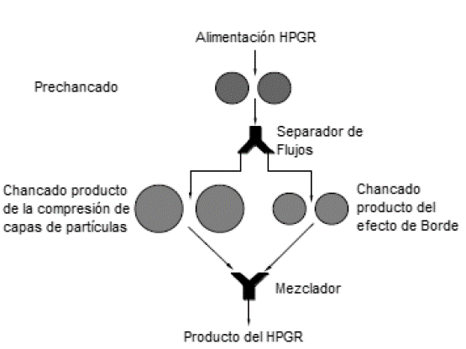

Figura 10 Representación de la granulometría de molienda HPGR de Morrel/Tondo/Shi (Daniel et al.,2004)

Cuando el material entra a la zona donde se encuentran los rodillos el flujo másico se acelera a la velocidad de los cilindros, en la zona del prechancado se produce la primera clasificación los partículas que tienen un tamaño crítico Xc son fracturados como sucede en un chancador convencional. El tamaño crítico se obtiene con la siguiente relación:

|  |  |
| --- | --- |
| $$X_{c}=0.5·\left[\left(D+S_{0}\right)-\sqrt{{\left(D+S_{0}\right)}^{2}-4·\frac{D·S_{0}·δ}{ρ_{a}} }\right]$$ | Ec. (16) |

Donde

$$X_{c} :Tamaño crítico de partícula, [m]$$

$$δ : Densidad aparente del mineral compactado, [ton/m^{3}]$$

$$ρ_{a} :Densidad aparente del mineral alimentado, [ton/m^{3}]$$

$$D :Diámetro de rodillos, [m/s]$$

$$S_{0} :Gap operacional, [m]$$

La siguiente clasificación hace referencia a la zona de compresión de partículas, en donde corresponden dos mecanismos de chancado: por efecto de borde y por compresión de capas partículas.

Se encuentra relacionada por la interface de conminución del producto de los bordes y del centro. Esta interface depende del gap operaciones, el largo de los rodillos y un parámetro de ajuste.

|  |  |
| --- | --- |
| $$f=γ·\frac{S_{0}}{L}$$ | Ec.( 17) |

Donde

$$f :Interfase entre producto de borde y centro$$

$$γ : Parámetro de ajuste$$

$$L :Ancho de rodillos, [m]$$

$$S_{0} :Gap operacional, [m]$$

En modelo estudiado se ha adoptado estudios realizados por Whiten/Awachi/Anderson acerca del chancado para obtener una expresión acerca de las distribuciones de tamaño en las zonas de: prechancado, centro y bordes.

Para llegar a obtener la granulometría del producto, el modelo genera al menos un total de once parámetros: dos que se derivan de la función ruptura y 9 de las curvas de clasificación. (Daniel y Morrell, 2004).

**b.8) Escalamiento laboratorio-industrial de la tecnología de molienda HPGR**

Con pruebas realizadas a nivel laboratorio empleando un HPGR de 250 mm de diámetro con minerales de faenas de Rio Tinto, BHP Billiton y De Beers, Daniel en el año 2004 realizó un ajuste de parámetros del modelo propuesto por Morrell/Tondo/Shi con resultados obtenidos a escala industrial de las tres compañías mencionadas anteriormente. Definiendo un factor de escalamiento que relaciona las siguientes variables:

|  |  |
| --- | --- |
| $$Factor de escalamiento=\frac{D_{industrial}}{D_{laboratorio}}=\frac{\left(S_{0}\right)industrial}{(S_{0})laboratorio}$$ | Ec.(18) |

**Donde**

$$D :diámetro de rodillos, [m]$$

$$S_{0} :gap operacional, [m]$$

**b.9) Distribuciones del tamaño de partícula del producto**

La alimentación para los circuitos de trituración que emplean tecnología de molienda de rodillos de alta presión HPGR se puede analizar a través de propiedades físico mecánicas, composición mineralógica, granulometría del producto entre otras. Estas características son determinantes en el proceso de trituración, esto se concluyó en base a la calidad de los productos de molienda, el consumo de energía, la capacidad de tratamiento del proceso e índices económicos.

Las características de la alimentación del HPGR suelen tomar en cuenta sólo el valor del tamaño máximo de partículas, lo cual parece ser insuficiente para el modelado adecuado de los procesos de trituración del HPGR.

Para determinar el valor del tamaño máximo de partículas requiere el conocimiento de las participaciones individuales de la fracción de tamaño en la alimentación conocido como la distribución del tamaño de partículas en el producto.

Las distribuciones de tamaño de partículas del material granuloso procesados ​​en plantas de procesamiento de minerales son importantes, ya que generan distribuciones de otras características de las partículas, que determinan el curso de las operaciones de enriquecimiento.

Una modificación del tamaño de las partículas del material durante el proceso de trituración (reducción de tamaño), desempeña un papel clave en la evaluación de proceso de consumo de energía y la susceptibilidad del mineral a los procesos de mejora de aguas abajo.

Una aproximación teórica de la determinación de la distribución del tamaño de partículas de los productos de trituración fue presentada por Kolmogorow (1941) y Epstein (1947), quien demostró que para un proceso de trituración de varias etapas, las distribuciones de tamaño de partícula de los productos son log-normal.

La distribución del tamaño de partículas del producto depende de la intensidad proceso de la etapa de trituración. Considerando la trituración de partículas cristalinas. Cuando se logra una liberación completa de estos granos (se alcanza el nivel de los límites de grano), la distribución del tamaño de estas partículas debería tender hacia cualquiera de las distribuciones log-normal o logística, ya que el contenido de partículas muy finas debería ser más bien baja, junto con esperada falta de granos gruesos (triturados).

De acuerdo con la naturaleza del material de grano, la distribución acumulada propuso para la descripción de los datos empíricos, debe alcanzar un valor de 1 para el tamaño máximo de las partículas (dmax) y por lo tanto no se debe aplicar las distribuciones truncadas. Una modificación común de distribuciones de Rosin-Ramler-Bennet, es la distribución truncada, utilizando la siguiente expresión:

|  |  |
| --- | --- |
| $$w=(\frac{d}{d_{max}-d})$$ | Ec. (19) |
| $$Φ\left(d\right)=1-\exp\left[-c{\left(\frac{d}{d_{max}-d}\right)}^{2}\right], 0≤d≤dmax$$ | Ec. (20) |

Donde

$$d:tamaño de la partícula$$

$$c, n: parámetros que determinados sobre la base de los datos empíricos$$

$$d_{max}:tamaño máximo de partículas en el producto de trituración$$

$$Φ:Curva de distribucion de tamaño de partícula acumulativa$$

$$w:expresion para convertir la distribución regular en truncada$$

Una ventaja de la ecuación es el uso de un tercer parámetro: dmax, el cual indica el tamaño máximo de partícula, y la función de distribución de tamaño de partícula la cual tiene su curso dentro de un rango de <0, dmax>, en lugar de la <0, +∞), que se utiliza para distribución regular de Weibull.

La aplicación de parámetro dmax también aumenta la precisión de la aproximación. Expresiones análogas de distribución truncados utilizan la expresión w, aplicada en la descripción de las curvas de distribución del tamaño de partículas son las distribuciones log-normal y logísticos (Tumidajski, 2012).

El procedimiento de aproximación emplea la ecuación, se lleva a cabo con el uso del método de la menor suma de los cuadrados. Después es necesario tomar un doble logaritmo de expresión para obtener la siguiente ecuación:

|  |  |
| --- | --- |
| $$lnln\left(\frac{1}{1-Φ\left(d\right)}\right)=nln\left(\frac{d}{d_{max}-d}\right)+\ln{c}$$ | Ec. (21) |

Donde

$$c:constate$$

Para determinar los parámetros n y c, se debe aceptar el valor dmax para los cuales que el valor de la desviación residual es mínima:

|  |  |
| --- | --- |
| $$sr=\sqrt{\frac{\sum_{i=1}^{P_{s}}{Φ_{e}\left(d_{i}\right)-Φ_{t}{\left(d_{i}\right)}^{2}}}{p_{s}-2}}$$ | Ec. (22) |

Donde

$$p_{s}:numero de tamices con abertura d_{i}$$

$$Φ_{e}\left(d_{i}\right): función de distribución acumulativa empírica$$

$$Φ_{t}\left(d_{i}\right):funcion de distribución acumulativa teórica, obtenida mediante el uso$$

$$de la ecuación 20$$

Los cálculos deben realizarse para todos los valores Dmax superiores a la abertura máxima del tamiz y los valores de n, c, dmax, que minimizan el valor sr deben ser aceptados en nuevos análisis. Cuando la fórmula de aproximación revela una convergencia significativa con los datos empíricos, es posible combinar sus parámetros con las propiedades del material de alimentación y los parámetros de funcionamiento de la trituradora.

Los análisis de las relaciones entre los parámetros de funcionamiento tecnológicos y técnicos de la prensa de rodillos permite dividirlos en cuatro grupos (Saramak, 2010):

* parámetros de control directo (presión, velocidad de giro de los rodillos)
* parámetros de control indirecto (gap operacional, inclinación, torsión)
* parámetros combinados con las propiedades del material de alimentación
* índices (consumo específico de energía, rendimiento específico)

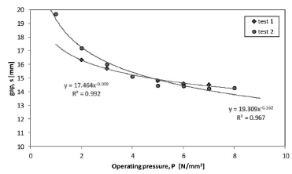La presión de operación (P) tiene la importancia más significativa en la eficiencia operativa del molino de rodillos. Los niveles de presión de operación influyen directamente en el gap operacional y como resultado influye en el valor dmax. Se puedo obtener relaciones entre el gap operacional y la presión de operación como se muestra en la figura 23

Figura 11 Relación entre la presión de operación y el gap operacional (Saramak et al.,2011)

El parámetro de forma n se puede combinar directamente con el valor de la presión de funcionamiento, ya que cuando se obtiene el producto más fino, el valor de n es inferior en la ecuación (19). La reducción tamaño del material, a su vez, es directamente proporcional al nivel de presión.

El parámetro c se combina con las propiedades físico-mecánicas del material de alimentación. Los cambios en el valor c causan cambios en la curva del tamaño de partícula con el uso de la ecuación resultando en la existencia de un punto de inflexión correspondiente a la molturabilidad del material.

El parámetro dmax refleja la reducción de tamaño del material, lo que se puede combinar con el gap operacional y, como resulta similar a n, con el valor de presión de funcionamiento. La evaluación de la eficiencia del proceso de molienda HPGR desde el ámbito de la energía, la tecnología o la ecología, se puede hacer utilizando las fórmulas de aproximación obtenidas.

**b.10) Aplicaciones industriales de la tecnología de molienda HPGR**

Morley en el año 2006 con el objetivo de obtener un beneficio específico en el proceso de molienda sugiere tres tipos de circuitos que se ve involucrada la tecnología HPGR:

**b.10.1) Circuitos de mejora de la eficiencia energética**

Este tipo de tecnología puede emplearse como un proceso previo a operaciones de chancado semi autógena (SAG) o molienda unitaria de minerales que poseen alta dureza con el objetivo de disminuir las correas y equipos instalados. Sin embargo puede hacerse presente un desgaste acelerado de los revestimientos de los rodillos causada por desventajas en las operaciones referentes a la alimentación del HPGR con una distribución de tamaños truncada.

Figura 12 Esquema de chancado de 3 etapas para molienda unitaria

Una forma de reducción del problema causado por la alta carga circundante es no alimentar al HPGR con una distribución de tamaños truncada. Sin embargo esto acarrea un mayor empleo de correas, un difícil control de polvo. La operación puede transformarse en un proceso muy complejo cuando se comprometa la eficiencia de operación del chancado secundario debido a la a presencia de una determinada cantidad de finos en la alimentación del chancador primario.

Figura 13 Esquema de chancado de 3 etapas (Aplicación directa de molienda HPGR)

Sin embargo se puede agregar agua con la finalidad de optimizar la clasificación en el harnero controlando el material particulado en suspensión y al desaglomerar la escama o queque del molino de rodillos de alta presión.

Figura 14 Esquema de chancado de 3 etapas (Aplicación directa de molienda HPGR) con adición de agua en el harnero

**b.10.2) Circuitos que son diseñados para la eliminación de cuellos de botella**

El desempeño de la tecnología HPGR demuestra que es un equipo óptimo en la suplantación del chancado terciario y anterior a la molienda unitaria. Esto trae como consecuencia una reducción del consumo específico de energía y una mejora en la capacidad de tratamiento empleando un molino de bolas.

**b.10.3) Circuitos diseñados para aumentar los beneficios metalúrgicos**

Este tipo de diseños tiene como finalidad emplear el HPGR como un chancado terciario, etapa anterior a operaciones de lixiviación.

Figura 15 HPGR previo a operaciones de lixiviación

1. **Control predictivo basado en el modelo MPC (Model Predictive Control)**

Los problemas de control en el sector industrial producen pérdidas que se ven reflejadas en la disminución de la productividad y la disminución de los productos o materias que son procesadas o manufacturadas. Esto se debe a la utilización de herramientas de control como el controlador proporcional derivativo que no han sido idóneo para la regulación de las variables del proceso, aplicándose de todas formas en procesos dinámicos de tipo lineal y no lineal.

Este tipo de control goza de una gran aceptación porque posee características como su amplia disponibilidad en el mercado y su relativa facilidad de implementación y simplicidad en su uso.

Desgraciadamente este tipo de controladores solamente pueden ser sintonizados alrededor de un punto de operación definido, y para que su respuesta sea apropiada es necesario una adaptación lineal de sus parámetros. Es por esto que han surgido modernas técnicas de control como el control predictivo basado en el modelo MPC, para que sean empleadas en procesos en los cuales el control proporcional derivativo (PID) no ha respondido de manera óptima.

El control MPC se posesiona como un algoritmo que tiene gran capacidad de respuesta, pero su incursión a nivel industrial ha sido demasiado lenta.

Es un algoritmo de control que computa una secuencia temporal discreta de las variables manipuladas a futuro con el objetivo de optimizar el comportamiento de la planta o proceso a controlar.

Esta técnica ha sido considerada como un referente para el control de procesos que tienen múltiples variables con restricciones. La estructura interna se basa en un proceso de optimización, ya que brinda la posibilidad de predecir el comportamiento a futuro de las variables de la planta y sus señales de control teniendo como base el modelo matemático que describe su comportamiento, obteniendo la señal de control optimizando una función en tiempo real.

El criterio a optimizar, o función de coste, está relacionado con el comportamiento futuro del sistema, que se predice gracias a un modelo dinámico del mismo, denominado modelo de predicción (de ahí el termino predictivo basado en el modelo). El intervalo de tiempo futuro que se considera en la optimización se denomina horizonte de predicción.

Los algoritmos del control predictivo MPC difieren en el modelo matemático que describe el proceso a controlar y en la función objetivo que posteriormente va a ser minimizada.

Esta tecnología posee ventajas que destacan la consideración de las restricciones y el modelo del proceso, lo que habilita al controlador que opera con una aproximación real de la dinámica del sistema a obtener un mejor desempeño en el control de las variables.

Las desventajas que presenta este método de control es el tiempo requerido para la ejecución por parte del equipo de procesamiento, el cual puede ser un factor limitante en la aplicación de sistemas que poseen dinámicas rápidas debido que no se puede tener una respuesta de control óptima con la velocidad que requiere el sistema. También se ha evidenciado que en muchos casos obtener el modelamiento matemático de la planta puede ser muy complejo, el cual es un insumo necesario para el planteamiento de optimización.

Como se evidencia en la figura además el principal objetivo del controlador es mantener la variable de salida de la planta en los valores de la señal de referencia teniendo un ajuste de la variable manipulada.

Además de la variable manipulada, existen señales de perturbación que pueden ser medidas y otras que no son medibles, estas últimas pueden generar cambios inesperados en el comportamiento de la variable de la variable de salida.

Debido a la presencia inevitable de las perturbaciones que no son medibles, estas se adoptan como una señal independiente que no puede tener afectación directa por el controlador. Esta señal representa todos los eventos impredecibles que ocurren y afectan el funcionamiento de la planta.

El ruido se asocia con problemas de equipos de medición y demás fenómenos que afectan a la exactitud.

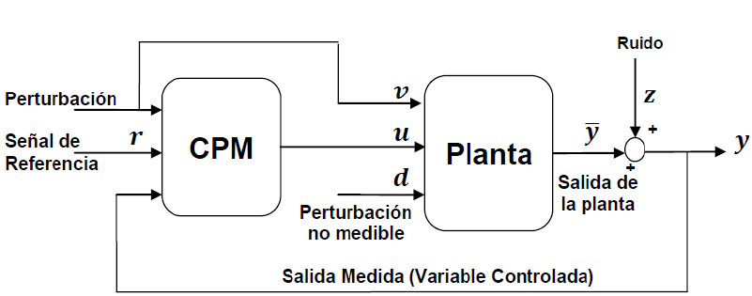

Figura 16 Diagrama de bloques de un control predictivo basado en el modelo MPC

En la figura 15 el controlador tiene como entrada aquellas perturbaciones que son medibles por tal motivo realiza una compensación antes que su accionar se evidencie en la salida, lo que se conoce como un control prealimentado.

El control MPC tiene como característica la aplicación de la compensación realimentada para perturbaciones de tipo no medibles y la compensación prealimentada para medibles.

Para el cálculo del próximo movimiento opera en dos fases las cuales son: estimación y optimización.

En la primera fase emplea todos los cambios previos, valores actuales de variables conocidas y el modelo matemático de la planta con la finalidad de tener una predicción de la variable de salida.

En la segunda fase en la optimización, los valores de referencia, restricciones, perturbaciones de tipo medibles, se especifican para un Horizonte de Predicción o instantes de muestreo posteriores. Esta información le permite al controlador obtener valores futuros de la variable manipulada sobre un Horizonte de control.

Una vez llevado a cabo el cálculo del próximo movimiento el controlador MPC aplica una señal restringida a la planta, la cual funciona con esta entrada hasta el próximo Intervalo de Control en donde el controlador realiza nuevas mediciones para repetir las dos fases mencionadas anteriormente como se muestra en la figura 16.

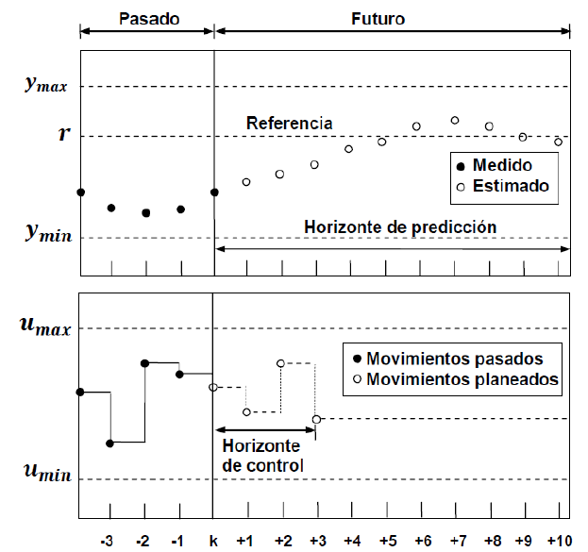

Figura 17 Señales de predicción en un tiempo futuro de un MPC

**c.1) Implementación del método**

Una vez obtenido el modelo matemático de la planta a controlar, se puede realizar una aproximación de un sistema lineal invariante en el tiempo, como se muestra a continuación:

|  |  |
| --- | --- |
| $$x\left(k+1\right)=Ax\left(k\right)+B_{u}u\left(k\right)+B_{v}v\left(k\right)+B_{d}d\left(k\right)$$ $$y_{m}\left(k\right)=C_{m}x\left(k\right)+D_{vm}v\left(k\right)+D_{dm}d\left(k\right)$$ $$y_{u}\left(k\right)=C_{u}x\left(k\right)+D_{vu}v\left(k\right)+D_{du}d\left(k\right)+D_{uu}u(k)$$ | Ec. (23) |

Donde

$$x\left(k\right): Vector de estados de la planta$$

$$u\left(k\right): Vector de variables manipuladas de la planta$$

$$v\left(k\right): Vector de perturbaciones medibles$$

$$y_{m}\left(k\right): Vector de salidas medibles$$

$$y_{u}\left(k\right): Vector de salidas no medibles$$

$$y\left(k\right): Vector que engloba las salidas y_{m}\left(k\right)y y_{u}(k)$$

Si se considera que el valor calculado de x (k) se encuentra disponible en el tiempo k, el problema de optimización (minimizar) se resuelve tomando en cuenta la acción de control:

|  |  |
| --- | --- |
|  | Ec. (24) |

Donde

$$j:representa el j-ésimo componente del vector$$

$$\left(k+1 | k\right):denota el valor predicho para el tiempo k+i, basado en el tiempo k$$

$$r\left(k\right):muestra actual de la señal de referencia$$

$$n_{y}:horizonte de predicción$$

$$n_{u}:horizonte de control$$

Las restricciones toman la siguiente forma:

|  |  |
| --- | --- |
|  | Ec. (25) |

Con respecto a los incrementos de entrada secuenciales y el factor ε, ajusta $u\left(k\right)=u\left(k-1\right)+Δu{\left(k|k\right)}^{*}$

Donde:

$$∆_{u}{\left(k|k\right)}^{*}:primer elemento de la secuencia óptima$$

$${w^{Δu}}_{i,j,} {w^{u}}_{i,j,}, {w^{y}}_{i,j }:pesos para la variable correspondiente$$

$$u_{jmin}, u_{jmax}, ∆u_{jmax}, y_{jmin}, y_{jmax}:límites mínimo y máximo de cada variable$$

$$ρ_{ε}: peso de penalización de violación de las restricciones$$

1. **Metodología**

Para el desarrollo del presente proyecto de investigación, la primera etapa consiste en la recopilación de información y fundamentación científica-técnica acerca de la tecnología de molienda de alta presión HPGR.

La siguiente etapa consiste en la estructuración del modelo matemático del proceso de molienda en estado estacionario, basado en la secuencia de tres sub modelos los cuales son: modelo de la capacidad de tratamiento, modelo de la potencia consumida y modelo de la granulometría del producto. Realizando estudios acerca de la geometría del HPGR, se realizará un DCL, del cual se derivarán expresiones para los sub modelos antes citados a partir de las ecuaciones de la física newtoniana. Para la estimación de la granulometría del producto se empleará modelos de balance poblacional (King, 2000).

Una vez obtenido el modelo matemático se desarrollará un programa en Matlab que permite obtener las salidas del proceso de molienda HPGR con las características de alimentación que se encuentran en (ALARCÓN Salas, Osvaldo. Modelación y Simulación Dinámica de un Molino de Rodillos de Alta Presión (HPGR), Chile, 2012).

Una parte esencial consiste en la comparación de los resultados obtenidos de la modelación con las modificaciones llevadas a cabo en: el centro de masa de una franja de material en zona de capas de partículas (modelo de capacidad de tratamiento) y la potencia requerida para girar ambos rodillos (modelo de potencia consumida y consumo de energía específica) con aquellos que se presentan en la referencia bibliográfica antes mencionada.

Posteriormente mediante la plataforma Simulink del programa Matlab se realizará un control predictivo basado en el modelo (MPC) cuya finalidad es evidenciar la optimización del tiempo de actuación, mientras se mantiene en cuenta intervalos de tiempo futuros. Es importante emplear esta técnica de control, ya que se posesiona como una de las más robustas el área de control procesos.

1. **Resultados esperados**

* Obtención de un modelo matemático del molino de rodillos de alta presión con las rectificaciones en parámetros como: el centro de masa de una franja de material en zona de capas de partículas (modelo de capacidad de tratamiento) y la potencia requerida para girar ambos rodillos (modelo de potencia consumida y consumo de energía específica).
* Obtención de datos de estimación de la distribución granulométrica del producto.
* Simulación en Matlab el modelo matemático obtenido de la tecnología de molienda HPGR.
* Comparación de los datos obtenidos con aquellos que se lograron en la investigación que fue el punto de partida. (ALARCÓN Salas, Osvaldo. Modelación y Simulación Dinámica de un Molino de Rodillos de Alta Presión (HPGR), Chile, 2012).
* Obtención de datos de respuesta de las variables de salida de interés: capacidad de tratamiento, consumo específico de energía, y distribución granulométrica del producto.
* Obtención de algoritmo de control del molino de rodillos de alta presión mediante MPC (MIMO).
* Implementación control MPC en la plataforma Simulink del programa Matlab.

1. **Bibliografía**

Alarcón, Osvaldo. (2012). *Modelación y simulación dinámica de un molino de rodillos de alta presión (HPGR), para conminución de minerales de cobre.* Santiago-Chile.

Delgado, Roberto. (2013). *Evaluacion de un cambio tecnologico para el procesamiento de minerales de alta dureza.*Santiago-Chile.

Feroldi, Diego. (2012). *Control predictivo basado en el modelo con restricciones.* Rosario Argentina.

Kumar, Amit. (2011). *Predicting hpgr performance and understanding rock particle behavior through dem modelling.* Vancouver.

Lopera, Edwin. (2010). *Implementación de un Control Predictivo Basado enModelo Aplicado a un Sistema de Control de Caudal de Agua Didáctico.*Colombia.

Rojas, Sergio. (2006). *Mejoramiento De La Performance Y Gestión Del Dispatch En Cerro Verde.* Lima-Perú.

Saramak, Daniel. (2013). *Model of HPGR-based Comminution Circuit Performance.* Polonia*.*

Saramak, Daniel. (2010). *Aspects of comminution flowsheets design in processing of mineral raw materials.* Polonia.

Saramak, Daniel. (2012). *Mathematical models of particle size distribution in simulation analysis of high-pressure grinding roll operations.* Polonia.

Steyn, C. (2013). *Optimization and Control of a Primary SAG Mill Using Real-time Grind Measurement.* South Africa

Torres, Magín. (2010). *Modelación y simulación de molienda con rodillos a alta presión – HPGR.* Santiago - Chile

(2001) *Control predictivo basado en modelo (MPC) aplicado al control de sistemas de tráfico.*